|  |  |  |  |  |  |  |  |  |  |  |  |
| --- | --- | --- | --- | --- | --- | --- | --- | --- | --- | --- | --- |
| |  |  |  | | --- | --- | --- | |  |  |  | | МИНОБРНАУКИ РОССИИ | | | | Федеральное государственное бюджетное образовательное учреждение  высшего образования  **«МИРЭА – Российский технологический университет»**  **РТУ МИРЭА** | | |   Институт Информационных технологий | |  |
|  | |  |
| Кафедра инструментального и прикладного программного обеспечения | |  |
|  |  | |
|  |  | |

|  |  |  |
| --- | --- | --- |
| **ПРАКТИЧЕСКАЯ РАБОТА №1** | | |
| **по дисциплине** | | |
| **«Технологии обработки транзакций клиент-серверных приложений»** | | |
|  | | |
| Выполнил студент группы ИКБО-20-19 | | Анваржонов Ж |
| Принял ассистент кафедры ИиППО | Белолипцев М.А. | |

|  |  |  |
| --- | --- | --- |
| Практическая работа выполнена | «__»_______2022 г. | *(подпись студента)* |
|  |  |  |
| «Зачтено» | «__»_______2022 г. | *(подпись руководителя)* |

Москва 2022

**Созданные таблицы**

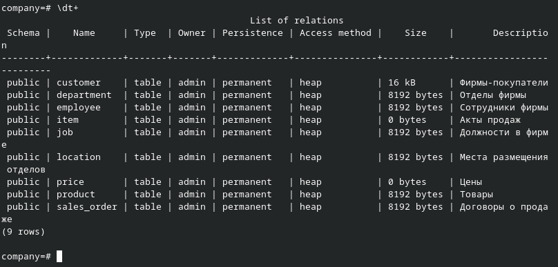

**Таблица Employee**

Схема:

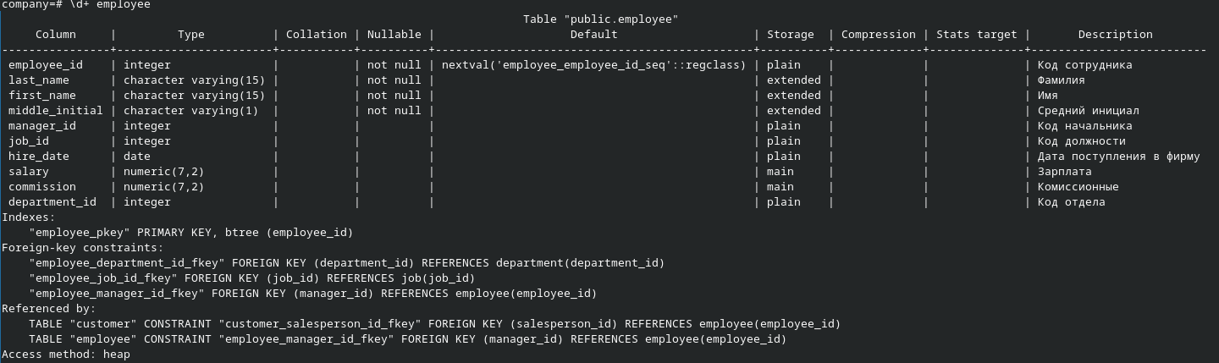Данные таблицы:

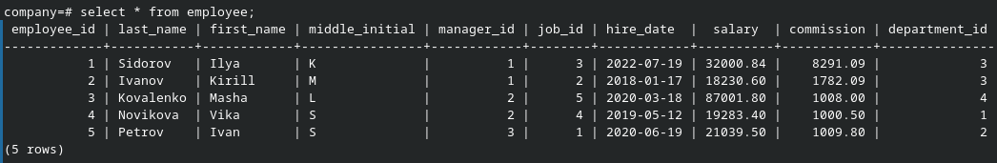Код:

CREATE TABLE employee (

employee_id SERIAL PRIMARY KEY,

last_name VARCHAR(15) NOT NULL,

first_name VARCHAR(15) NOT NULL,

middle_initial VARCHAR(1) NOT NULL,

manager_id INTEGER REFERENCES employee(employee_id),

job_id INTEGER REFERENCES job(job_id),

hire_date date,

salary NUMERIC(7, 2),

commission NUMERIC(7, 2),

department_id INTEGER REFERENCES department(department_id)

);

COMMENT ON TABLE employee IS 'Сотрудники фирмы';

COMMENT ON COLUMN employee.employee_id IS 'Код сотрудника';

COMMENT ON COLUMN employee.last_name IS 'Фамилия';

COMMENT ON COLUMN employee.first_name IS 'Имя';

COMMENT ON COLUMN employee.middle_initial IS 'Средний инициал';

COMMENT ON COLUMN employee.manager_id IS 'Код начальника';

COMMENT ON COLUMN employee.job_id IS 'Код должности';

COMMENT ON COLUMN employee.hire_date IS 'Дата поступления в фирму';

COMMENT ON COLUMN employee.salary IS 'Зарплата';

COMMENT ON COLUMN employee.commission IS 'Комиссионные';

COMMENT ON COLUMN employee.department_id IS 'Код отдела';

**Таблица Department**

Схема:

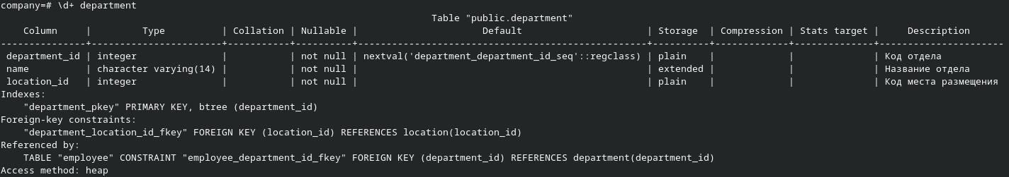Данные таблицы:

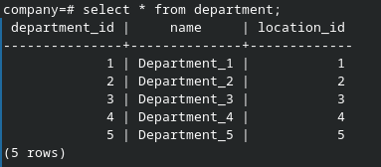

Код:

CREATE TABLE department (

department_id SERIAL PRIMARY KEY,

name VARCHAR(14) NOT NULL,

location_id INTEGER REFERENCES location(location_id) NOT NULL

);

COMMENT ON TABLE department IS 'Отделы фирмы';

COMMENT ON COLUMN department.department_id IS 'Код отдела';

COMMENT ON COLUMN department.name IS 'Название отдела';

COMMENT ON COLUMN department.location_id IS 'Код места размещения';

**Таблица Location**

Схема:

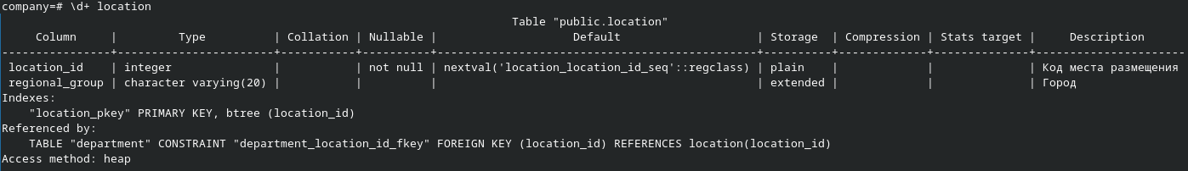Данные таблицы:

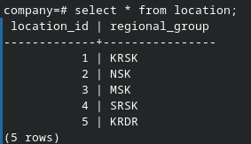

Код:

CREATE TABLE location (

location_id SERIAL PRIMARY KEY,

regional_group VARCHAR(20)

);

COMMENT ON TABLE location IS 'Места размещения отделов';

COMMENT ON COLUMN location.location_id IS 'Код места размещения';

COMMENT ON COLUMN location.regional_group IS 'Город';

**Таблица Job**

Схема:

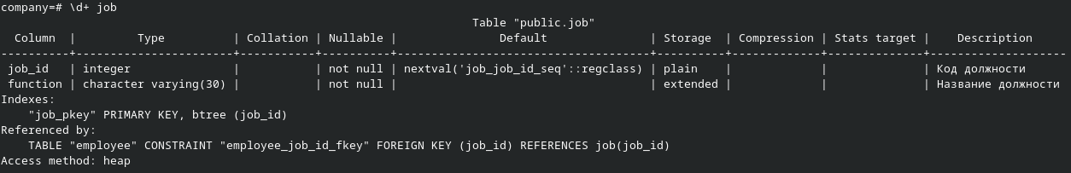Данные таблицы:

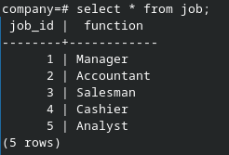

Код:

CREATE TABLE job (

job_id SERIAL PRIMARY KEY,

function VARCHAR(30) NOT NULL

);

COMMENT ON TABLE job IS 'Должности в фирме';

COMMENT ON COLUMN job.job_id IS 'Код должности';

COMMENT ON COLUMN job.function IS 'Название должности';

**Таблица Customer**

Схема:

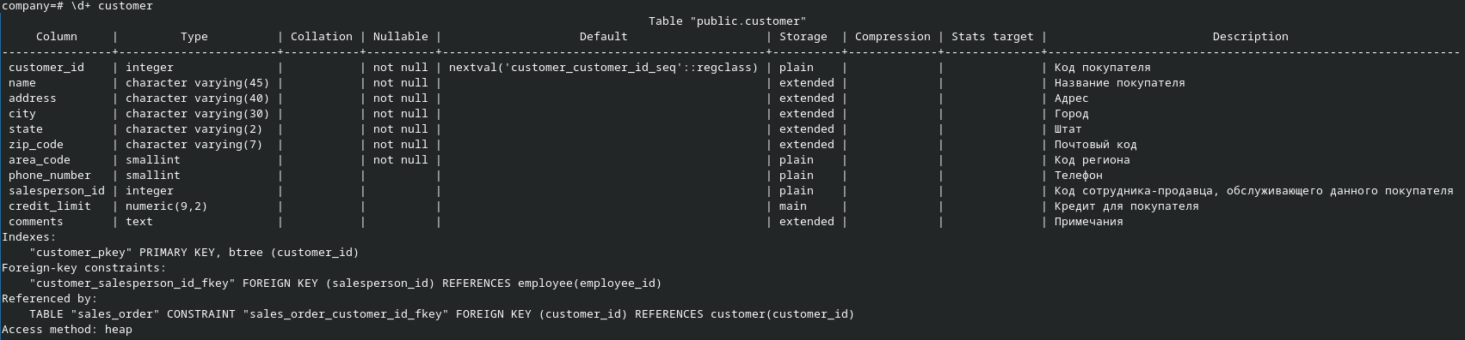Данные таблицы:

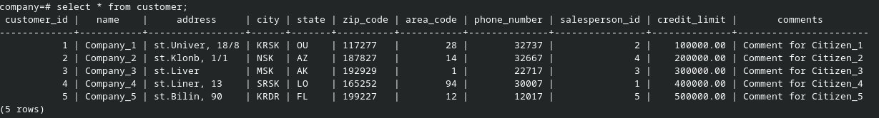Код:

CREATE TABLE customer (

customer_id SERIAL PRIMARY KEY,

name VARCHAR(45) NOT NULL,

address VARCHAR(40) NOT NULL,

city VARCHAR(30) NOT NULL,

state VARCHAR(2) NOT NULL,

zip_code VARCHAR(7) NOT NULL,

area_code SMALLINT NOT NULL,

phone_number SMALLINT,

salesperson_id INTEGER REFERENCES employee(employee_id),

credit_limit NUMERIC(9, 2),

comments TEXT

);

COMMENT ON TABLE customer IS 'Фирмы-покупатели';

COMMENT ON COLUMN customer.customer_id IS 'Код покупателя';

COMMENT ON COLUMN customer.name IS 'Название покупателя';

COMMENT ON COLUMN customer.address IS 'Адрес';

COMMENT ON COLUMN customer.city IS 'Город';

COMMENT ON COLUMN customer.state IS 'Штат';

COMMENT ON COLUMN customer.zip_code IS 'Почтовый код';

COMMENT ON COLUMN customer.area_code IS 'Код региона';

COMMENT ON COLUMN customer.phone_number IS 'Телефон';

COMMENT ON COLUMN customer.salesperson_id IS 'Код сотрудника-продавца, обслуживающего данного покупателя';

COMMENT ON COLUMN customer.credit_limit IS 'Кредит для покупателя';

COMMENT ON COLUMN customer.comments IS 'Примечания';

**Таблица Sales_order**

Схема:

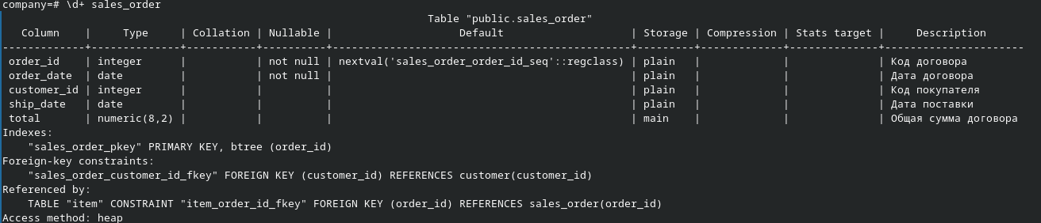Данные таблицы:

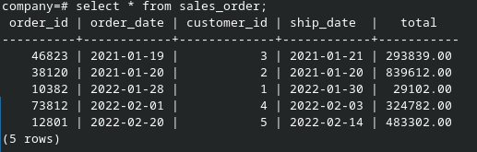

Код:

CREATE TABLE sales_order (

order_id SERIAL PRIMARY KEY,

order_date DATE NOT NULL,

customer_id INTEGER REFERENCES customer(customer_id),

ship_date DATE,

total NUMERIC(8, 2)

);

COMMENT ON TABLE sales_order IS 'Договоры о продаже';

COMMENT ON COLUMN sales_order.order_id IS 'Код договора';

COMMENT ON COLUMN sales_order.order_date IS 'Дата договора';

COMMENT ON COLUMN sales_order.customer_id IS 'Код покупателя';

COMMENT ON COLUMN sales_order.ship_date IS 'Дата поставки';

COMMENT ON COLUMN sales_order.total IS 'Общая сумма договора';

**Таблица Item**

Схема:

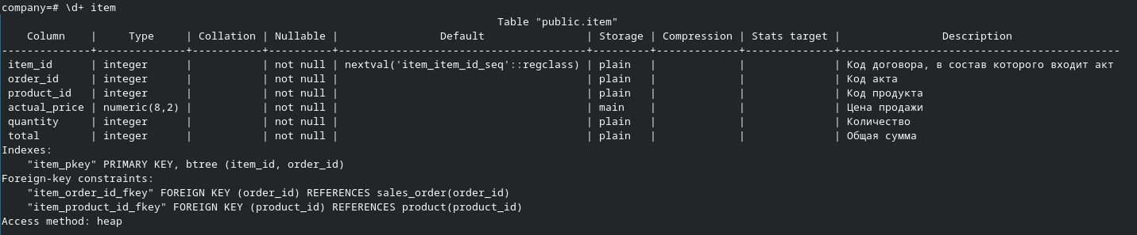Данные таблицы:

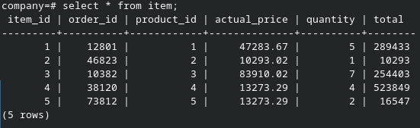

Код:

CREATE TABLE item (

item_id SERIAL,

order_id INTEGER REFERENCES sales_order(order_id),

product_id INTEGER REFERENCES product(product_id) NOT NULL,

actual_price NUMERIC(8, 2) NOT NULL,

quantity INTEGER NOT NULL,

total INTEGER NOT NULL,

PRIMARY KEY (item_id, order_id)

);

COMMENT ON TABLE item IS 'Акты продаж';

COMMENT ON COLUMN item.item_id IS 'Код договора, в состав которого входит акт';

COMMENT ON COLUMN item.order_id IS 'Код акта';

COMMENT ON COLUMN item.product_id IS 'Код продукта';

COMMENT ON COLUMN item.actual_price IS 'Цена продажи';

COMMENT ON COLUMN item.quantity IS 'Количество';

COMMENT ON COLUMN item.total IS 'Общая сумма';

**Таблица Product**

Схема:

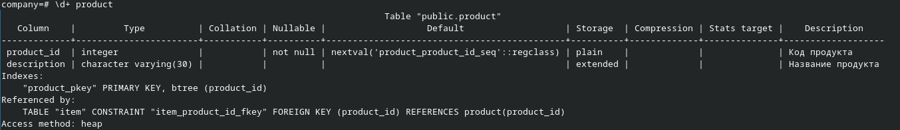Данные таблицы:

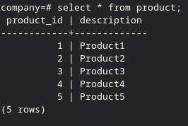

Код:

CREATE TABLE product (

product_id SERIAL PRIMARY KEY,

description VARCHAR(30)

);

COMMENT ON TABLE product IS 'Товары';

COMMENT ON COLUMN product.product_id IS 'Код продукта';

COMMENT ON COLUMN product.description IS 'Название продукта';

**Таблица Price**

Схема:

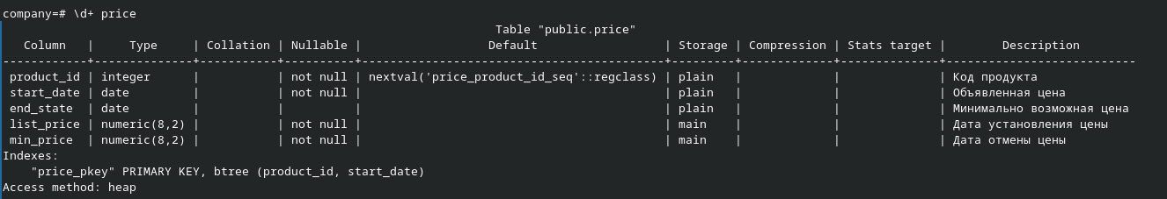Данные таблицы:

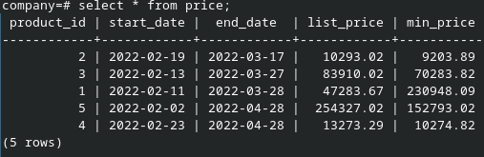

Код:

CREATE TABLE price (

product_id SERIAL,

start_date DATE,

end_date DATE,

list_price NUMERIC(8, 2) NOT NULL,

min_price NUMERIC(8, 2) NOT NULL,

PRIMARY KEY (product_id, start_date)

);

COMMENT ON TABLE price IS 'Цены';

COMMENT ON COLUMN price.product_id IS 'Код продукта';

COMMENT ON COLUMN price.start_date IS 'Объявленная цена';

COMMENT ON COLUMN price.end_date IS 'Минимально возможная цена';

COMMENT ON COLUMN price.list_price IS 'Дата установления цены';

COMMENT ON COLUMN price.min_price IS 'Дата отмены цены';

**Вывод:**

В данной практической работе были получены базовые навыки работы с СУБД PostgreSQL, в ходе чего была создана и заполнена база данных с использованием SQL Shell